Case: GaveSky ApS – digital ønskeseddel
Oct 19, 2026 · @Mads

Baggrund
GaveSky ApS (fiktiv kunde) har hyret jeres gruppe til at bygge første version af en webbaseret ønskeseddel, som skal være klar til en pilottest med 50 familier i december.
GaveSky er en lille startup i København, stiftet i 2026 af Line Holm (direktør, tidligere e-handel) og Jonas Krog (forretningsudvikling). Der er ingen udviklere i virksomheden, så I er hele IT-afdelingen.
Problemet kunden vil løse:
- Ønsker sendes i dag som sms, skærmbilleder og papirlister, der bliver væk.
- Gavegivere køber det samme, fordi ingen kan se, hvad andre har købt.
- Ønsker mangler link, pris eller størrelse, så giveren må gætte.
Kunden mener, der er plads til et enkelt, reklamefrit alternativ til eksisterende tjenester som Ønskeskyen og wishlist.dk, med fokus på familier og børnefødselsdage.

Vision og forretningsmodel
Vision: “Det skal være lige så nemt at lave en ønskeseddel som at sende en sms – og umuligt at give den samme gave to gange.”
Forretningsmodel: Gratis for brugerne og uden reklamer. GaveSky tjener penge på affiliate-provision (ca. 3–5 %), når en giver køber et ønske via et link til en webshop. Senere overvejes et Premium-abonnement (fx temaer og ubegrænsede lister). Affiliate og Premium er ikke en del af MVP’en.
Mål for MVP’en:
- En bruger kan oprette sig, logge ind og lave en ønskeseddel med ønsker.
- Ønskesedlen kan deles via et link med folk, der ikke har en konto.
- En giver kan reservere et ønske, uden at ønskeren kan se hvem.
- Pilottest: 50 familier bruger løsningen i december, og mindst 70 % vil bruge den igen.

Personas
Løsningen har tre typer brugere; de to første skal MVP’en kunne betjene.
Persona | Rolle | Behov | Frustration i dag
Sofie, 34, mor til to, Roskilde | Ønsker (ejer af listen) | Samle sine og børnenes ønsker ét sted og sende dem til familien | Svarer på de samme spørgsmål i fem forskellige sms-tråde
Bent, 67, morfar, Odense | Giver (uden konto) | Åbne et link, se hvad der mangler og sige “det køber jeg” | Vil ikke oprette konti og er usikker på teknik
Line Holm, direktør for GaveSky | Kunde / product owner | Et produkt, der kan vises til investorer i januar | Har ikke tid til tekniske detaljer, vil se fremdrift
Bent er den kritiske bruger: kan han ikke reservere et ønske på under ét minut fra sin telefon, er løsningen ikke god nok.

Kundens krav (MoSCoW)
Kravene er sat op efter opgavens tre niveauer: minimumskrav = Must, ønskeligt = Should, “forventer ikke mange når” = Could.
Prioritet | Krav | Opgavens niveau
Must | Opret bruger og log ind (felter forudfyldt med testbruger) | Krav til aflevering
Must | Opret, vis, redigér og slet ønskesedler | Minimumskrav
Must | Tilføj, redigér og slet ønsker (navn, beskrivelse, pris, link, antal) | Minimumskrav
Should | Del en ønskeseddel via et unikt link, som kan ses uden login | Ønskeligt
Should | Mobilvenlig visning af den delte liste | Ønskeligt
Could | Giver kan reservere et ønske; ønskeren ser ikke hvem | Ikke forventet
Could | Ønsker kan sorteres efter prioritet eller pris | –
Won’t (nu) | Affiliate-links, Premium, betaling, app til iOS/Android | –
Kunden har sagt: hellere få ting, der virker, end mange halvfærdige – det matcher opgavens krav om lav teknisk gæld.

User stories
Ti startstories til GitHub Projects; story points sætter I selv med planning poker.
ID | User story | Acceptkriterier | Prioritet | Points
US1 | Som ny bruger vil jeg oprette en konto, så mine ønskesedler gemmes | E-mail er unik; password gemmes hashet; fejl vises ved tomme felter | Must
US2 | Som bruger vil jeg logge ind, så jeg kan se mine lister | Login-felter er forudfyldt med testbruger; forkert login giver besked | Must
US3 | Som ønsker vil jeg oprette en ønskeseddel med navn og anledning | Listen vises på min forside; navn er påkrævet | Must
US4 | Som ønsker vil jeg tilføje et ønske med navn, pris, link og beskrivelse | Kun navn er påkrævet; pris ≥ 0; link valideres | Must
US5 | Som ønsker vil jeg redigere og slette ønsker | Ændringer gemmes i databasen; sletning kræver bekræftelse | Must
US6 | Som ønsker vil jeg slette en hel ønskeseddel | Tilhørende ønsker slettes også | Must
US7 | Som bruger vil jeg logge ud | Session afsluttes; beskyttede sider kræver login igen | Must
US8 | Som ønsker vil jeg dele min liste via et link | Linket indeholder et tilfældigt token, ikke liste-id; kan ses uden login | Should
US9 | Som giver vil jeg reservere et ønske, så andre ikke køber det samme | Reserverede ønsker vises som optaget; et ønske kan kun reserveres én gang | Could
US10 | Som ønsker vil jeg ikke kunne se, hvem der har reserveret | Ønskerens visning viser ingen reservationer | Could
Tekniske tasks (database-scripts, GitHub-repo, deploy) lægges under de stories, de hører til.

Rammer og begrænsninger
Gruppen har valgt teknologien; kunden kræver at koden kan overdrages til en senere udvikler.
- Teknologi: Spring Boot, Thymeleaf og MySQL i Java (fastlagt af gruppen). Kode i et GitHub-repo; SQL-scripts i resources (ét til schema, ét til testdata).
- Kvalitet: MVP med lav teknisk gæld – lagdelt arkitektur (controller, service, repository), unit tests af service-laget.
- Tid: Aflevering efter Fronter-planen; kunden vil se en demo midtvejs.
- Budget: GaveSky har 150.000 kr. i startkapital. Udviklingen er gratis (studieprojekt), men hosting og domæne skal holdes under 300 kr./md.
- Jura (GDPR): Der gemmes navn og e-mail. Brugeren skal kunne slette sin konto og alle data. Passwords gemmes aldrig i klartekst.
- Demo-krav: Login-sider skal have forudfyldt gyldig bruger og password, så underviseren kan trykke direkte på “Log ind”.

Interessenter
Line Holm og underviserne skal håndteres tæt; placeringerne er forslag, som I kan flytte i jeres egen analyse.
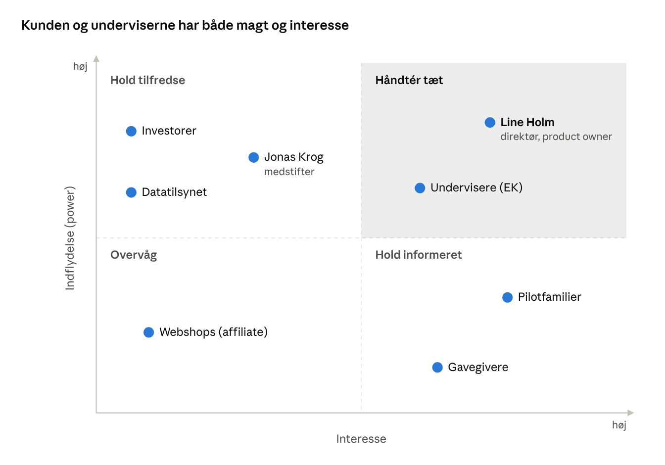
interessentkort · power × interesse, 8 interessenter
Interessent | Hvad de vil have
Line Holm (PO) | Ugentlig demo og et produkt, der kan vises i januar
Undervisere (EK) | Alle leverancer: app, Git-repo, Scrum board, feasibility og risikotabel
Jonas Krog | Bevis for, at forretningsmodellen kan bære
Investorer | En fungerende pilot med målbare tal
Datatilsynet | At GDPR overholdes
Pilotfamilier | En løsning, der er nemmere end sms
Gavegivere | At kunne se og reservere uden konto
Webshops | Trafik via links (først efter MVP)

Input til feasibility study og risikoanalyse
Fakta fra casen, som I kan bygge jeres egne analyser på; vurderingerne skal I lave selv.

Feasibility
Kategori | Hvad casen siger
Operational | Giveren (Bent) skal kunne bruge løsningen uden konto og uden vejledning; GaveSky har ingen support-medarbejder
Technical | Gruppen kender Java/Spring Boot og MySQL; ingen erfaring med hosting eller sikker deling af links
Economic | 150.000 kr. i startkapital; drift max 300 kr./md.; indtægt først når affiliate kommer efter MVP
Schedule | Fast afleveringsfrist; pilottest i december kan ikke flyttes
Legal | GDPR: persondata, sletning af konto, sikker opbevaring af passwords
Political | Kunden vil vise produktet til investorer i januar – hvad der er færdigt da, har stor betydning

Startrisici
Forslag til S (1–5) og K (1–10); P = S × K. Udfyld ansvarlig med en konkret person.
Risiko | Kategori | S | K | P | Forebyggende tiltag | Løsningsforslag | Ansvarlig
Gruppen når ikke Must-kravene | Projekt | 3 | 9 | 27 | Must-stories først i backlog; daglig standup | Skræl Should/Could fra | Scrum master
Merge-konflikter ødelægger kode | Teknisk | 4 | 5 | 20 | Feature branches og pull requests med review | Rul tilbage til sidste fungerende commit
Delte links kan gættes (liste-id i URL) | Teknisk | 3 | 6 | 18 | Tilfældigt UUID-token i linket | Generér nyt token og invalider det gamle
Gruppemedlem bliver syg i sidste uge | Projekt | 2 | 7 | 14 | Par-programmering; ingen ejer kode alene | Omfordel tasks på boardet
Kunden ændrer krav undervejs | Forretning | 3 | 4 | 12 | Fast scope pr. sprint; skriftlig godkendelse | Nye krav i backloggen til næste sprint
Datatab i databasen | Teknisk | 1 | 8 | 8 | SQL-scripts i Git; testdata kan genskabes | Kør scripts igen

Skitse til datamodel
Fire tabeller dækker alle krav; reservations kan udelades, hvis I ikke når Could-kravene.
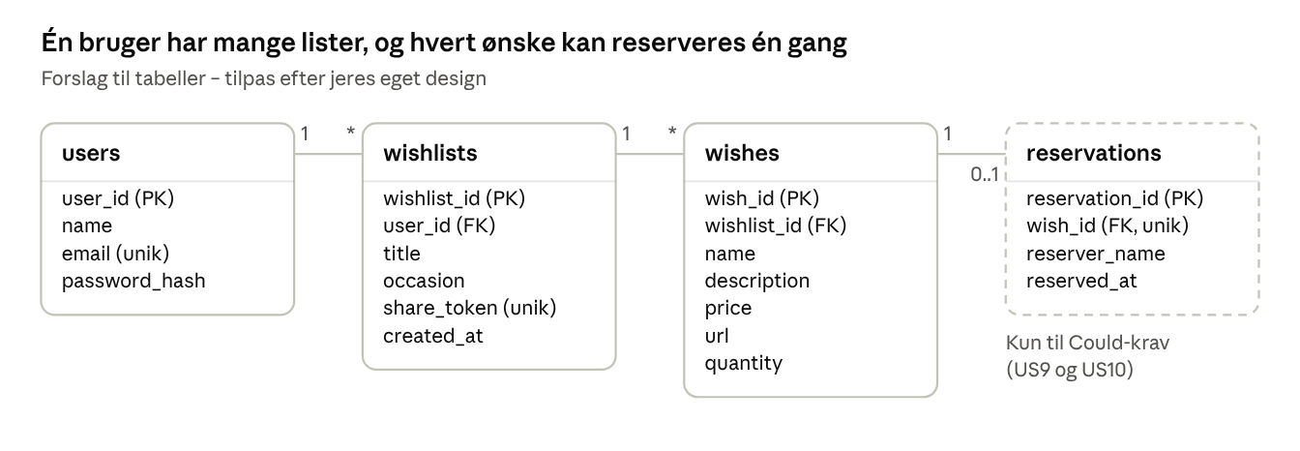
datamodel · 4 tabeller
Delte links bruger share_token i stedet for wishlist_id, så en fremmed ikke kan gætte sig til andres lister ved at ændre et tal i URL’en.

